Baarschot-Diessen-Haghorst
Theresiastraat 23
5087 BV Diessen
www.wij-wel.nl
info@wij-wel.nl
Nieuwsbrief ook digitaal? Mail: info@wij-wel.nl

Nieuwsbrief maart 2018

Donderdag 22 maart Veiling glas in loodramen uit kloosterkapel (1886)
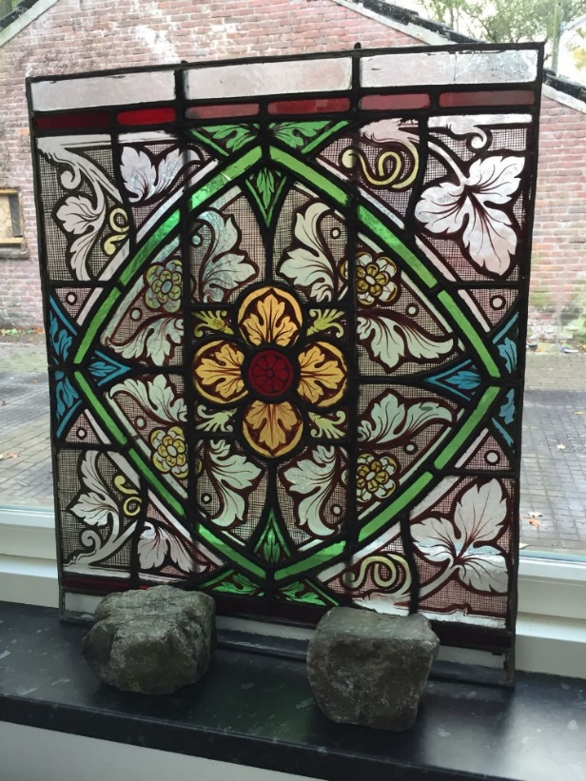 | Bij de sloop van het klooster zijn 26 glas-in-lood ramen bewaard gebleven. Deze glas-in-lood ramen komen uit de in 1886 gebouwde kloosterkapel. U kunt op 22 maart 2018 in het bezit komen van deze glas-in-lood ramen. Er zijn drie verschillende modellen, die staan uitgestald in de Eenhoorn. Op 22 maart kunt u de glas in lood ramen bekijken en later op de avond, na de informatiebijeenkomst over de Eenhoorn, worden de ramen verkocht.  Het kloostertorentje staat op haar nieuwe plaats, de driehoek Heuvelstraat, Westerwijk en Lombartsstraat te wachten op renovatie. Met de opbrengst van de verkoop van de glas in lood ramen wordt een deel van de renovatie van het kloostertorentje betaald. Voor het ontbrekende deel zijn we op zoek naar financiële middelen.  Wij-wel is op zoek naar bestuursleden.  Wij zoeken bestuursleden met een gezond “boeren verstand” die mee willen denken over allerlei vraagstukken op het gebied van wonen, welzijn en zorg in de kernen Baarschot, Diessen en Haghorst. Wij zijn niet politiek gebonden. Interesse? Mail ons.

22 maart 20.00 uur Voorlichtingsavond toekomst de Eenhoorn
De nieuwe Eenhoorn staat nu definitief op tekening. Leystromen heeft alle wensen van stg Benjamin (Jongeren wonen met Zorg) en andere gebruikers verwerkt in een definitief ontwerp. Leystromen, Benjamin en Wij-wel informeren belangstellenden tijdens een informatieavond over
- hoe de vernieuwde Eenhoorn er uit kom te zien;
- wie wat gaat regelen de komende jaren;
- hoe er gaat worden samen gewerkt;
- hoe alle wordt gefinancierd;
- hoe de Eenhoorn een warm hart van Diessen gaat worden;
- hoe u uw steentje kunt bijdragen.

Lid zijn van Wij-wel is goedkoper geworden
Als u al lid bent van Ledenvereniging Thebe Extra dan bent u ook automatisch lid van Wij-wel. Als u nog geen lid bent kunt u zich aanmelden via https://www.thebe-extra.nl/word-lid-van-ledenvereniging-thebe-extra. Onze contributie daalt naar € 16,00 per jaar. Als lid profiteert U optimaal van de diensten van Wij-wel en Thebe Extra. Tevens geeft u hiermee aan dat u solidair bent met het gedachtegoed: voor elkaar en met elkaar; daarmee zijn we Samen Sterker. De voordelen op een rij: • Gratis advisering en hulp op het gebied van wonen, zorg en welzijn.
• Gratis 4 keer per jaar het ledenmagazine”Leefstijl” met interessante nieuwtjes en aanbiedingen.
- Korting op: Thuiszorgwinkels en gratis lenen van loophulpmiddelen
- Beekse Bergen (Safaripark), film (Euroscoop) •Collectieve verzekeringen van CZ, VGZ en Ohra
- Cursussen voor jonge ouders en voorlichting •Service aan huis

Op zaterdag 7 april bent u welkom in ons Repaircafé bij Hercules.
Er zitten weer diverse vrijwilligers klaar voor uw reparaties van 13.00 tot 16.00 uur. U kunt uw kapotte spullen laten repareren, bijv. kleding, elektra, hout, fietsen. U bent van harte welkom! De reparatie op zich is gratis voor leden van Wij-Wel (een vrijwillige bijdrage mag), de materiaalkosten worden in rekening gebracht.

HALLO Haghorst maakt Beursvloer Deal waar.
Een jaar na dato was het dan eindelijk zover. Vanuit HALLO Haghorst ging Mascha Verboven de beursvloer op.  Op zoek naar fijnere tafels waar men in D’n Deel makkelijker aan konden zitten, ook met een rolstoel. Al snel vond ze een geschikte kandidaat voor de deal. De Gouden Carolus in Hilvarenbeek had net het meubilair vervangen. Hun oude tafels bleken geschikt.  Door omstandigheden lag het even stil daarna. Maar zaterdag 27 januari was het eindelijk zover. Een puntje was nog Hoe gaan we ze halen…vervoer?  Gelukkig schoot Wilma Paulissen te hulp die heeft de nodige contacten in Haghorst en wist Rob Hesselmans te strikken. Zo samen kwam er hulp van alle kanten om te zorgen dat de tafels daar kwamen waar ze nodig zijn. Bij d’n Deel in Haghorst. | 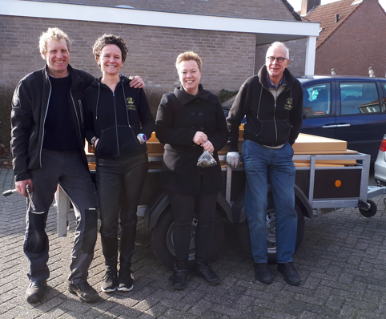  Nu kunnen de dames en heren bij de koffie inloop en het eetproject aan de “nieuwe” tafels zitten . Dank hiervoor aan Gouden Carolus.  Wat bij de beursvloer deal hoort is ook meteen afgesproken. Met goed weer komen zij met hun personeel op de fiets naar Haghorst en komen ze bij d’n Deel gebruik maken van een heerlijke lunch klaargemaakt door de dames en heren van HALLO Haghorst. Een geslaagde Deal!
‘Wij-wel’, voor elkaar en met elkaar, niemand kan het alleen. U niet en ook wij niet. Maar wel ‘voor elkaar en met elkaar’. Zelf redzaam: natuurlijk. Samen redzaam: ja graag.

